M1513 Scheda creata il 22-31 agosto 2026
Descrizione storico-bibliografica
*Bollettino parrocchiale / [parrocchia di S. Michele Arcangelo, Fener]. - [Anno 1 (1918)]-anno 31, n. 4 (dicembre 1948). - Belluno : Tipografia vescovile, [1918-1948]. – 31 volumi ; 35 cm. ((Periodicità non dichiarata. - Descrizione basata su Anno 31, n. 1 (gennaio 1948). - Data di pubblicazione presunta ricavata dalla numerazione delle annate. - Direttore responsabile: G. Da Corte. - VIA0663950
Lo *squillo di S. Michele : bollettino parrocchiale di Fener (Belluno) / [parrocchia di S. Michele Arcangelo, Fener]. - Anno 2, n. 1 (marzo 1949)-anno 35 (1982). - Belluno : Tipografia vescovile, [1949-1982]. – 34 volumi ; 35 cm. ((Periodicità non dichiarata. - Data di pubblicazione presunta ricavata dalla numerazione delle annate. - Direttore responsabile: G. Da Corte (cambia nel tempo). - L'editore da anno 18, n. 1 (aprile 1965): Tipografia Piave. – Poi disponibile online a: http://www.chieseconcadelpiave.it/. - VIA0663954
Autore: Parrocchia di San Michele Arcangelo <Fener ; Setteville>

*Voce amica : bollettino della parrocchia di Campo S. Ulderico. - [Anno 1 (1926?)]-anno 35, n. 1 (marzo 1953). - Belluno : Tipografia editr. La Cartolibraria, [1926-1953]. - fascicoli : ill. ; 35 cm. ((Trimestrale (irregolare). - Complemento del titolo da n. 3 (1936): bollettino trimestrale della parrocchia di Campo S. Ulderico. - Data di pubblicazione presunta ricavata dalla numerazione delle annate. - Direttore responsabile: Angelo Maddalon (cambia nel tempo). - L'editore cambia. - Descrizione basata su Anno 2, n. 1 (luglio 1927). - VIA0664157
La *voce di Tessere : bollettino della Parrocchia di Campo S. Ulderico. - Anno 35, n. 2 (luglio 1953)-anno 49 [i.e. 50], n. 2 (gennaio 1971) ; [nuova serie] [anno 1, (1993)?]-n. 36 (dicembre 2005). - Belluno : Tipografia vescovile, [1953-2005]. - fascicoli : ill. ; 35 cm. ((Periodicità non dichiarata (irregolare). - Complemento del titolo da n. 1 (mar. 1967) a n. 1 (gen. 1971) : bollettino parrocchiale di Campo S. Ulderico. - La numerazione delle annate riprende quella del periodico Voce amica (VIA0664157). - Data di pubblicazione presunta. - Direttore responsabile: G. Da Corte (cambia nel tempo). - L'editore cambia. - Le dimensioni variano. - VIA0664437
Autore: Parrocchia di San Ulderico <Campo ; Setteville>

*Eco del Piave : bollettino interparrocchiale, vicaria di Quero. - Anno 1, n. 1 (dicembre 1939)-anno 28, [n. 1] (gen.-feb. 1969). - Belluno : Istituto veneto di arti grafiche, [1939-1969]. - volumi : ill. ; 45 cm. ((Bimestrale (ma irregolare). - Il complemento del titolo cambia: Quero (1947); il bollettino da questa data è unicamente riferito alla parrocchia di Quero; Bollettino parrocchiale di Quero (luglio 1949). - L'editore cambia: Tipografia vescovile (1947); Tipografia Piave (1965). - Le dimensioni cambiano. - VIA0562292
Continuazione parziale di: *Bollettino parrocchiale / [parrocchia di S. Michele Arcangelo, Fener].

La *voce di Maria Immacolata : bollettino parrocchiale di Schievenin di Quero. - Anno 1, n. 1 (ottobre 1954)-anno 5, n. 1 (marzo 1963). - Belluno : Tipografia vescovile, [1954- 1963]. - volumi : ill. ; 35 cm. ((Periodicità non dichiarata (irregolare). - Direttore responsabile: Bruno Baldoin (cambia nel tempo). – Poi pubblicato online a: https://www.diocesipadova.it/bollettino-parrocchiale-parrocchia/unita-di-pastorale-di-quero/. - VIA0664113
Continuazione parziale di: *Eco del Piave
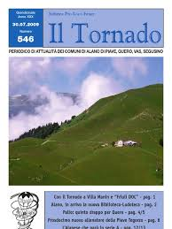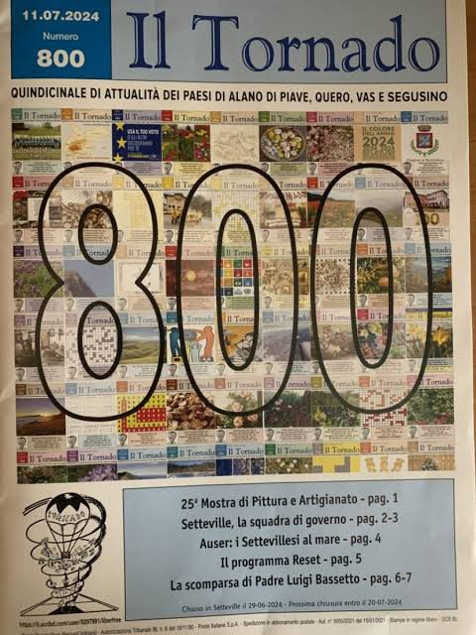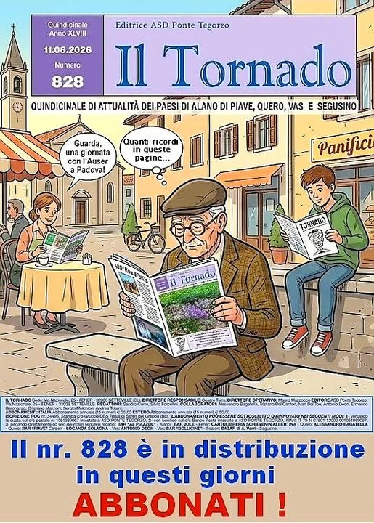
Il *tornado : foglio sportivo e non. - Fener, [Alano di Piave] : Pro loco, 1979- . – volumi : ill. ; 32 cm. ((Quindicinale. – Il sottotitolo varia: periodico di attualità dei comuni di Alano del Piave, Quero, Vas, Segusino. - Fener, Alano di Piave, via Dante 2. - Descrizione basata su: anno 9, n. 143 (11 aprile 1987). - CFI0010319
Soggetti: Quero - Periodici ; Vas – Periodici; Alano di Piave – Periodici; Segusino - Periodici
Classe: D945.3005

Informazioni storico-bibliografiche
AI Overview Il bollettino parrocchiale della Parrocchia di San Michele Arcangelo a Fener (frazione del neonato comune di Setteville, precedentemente Alano di Piave, in provincia di Belluno) viene distribuito regolarmente per informare la comunità sugli appuntamenti liturgici, le attività e la vita pastorale. [1, 2, 3, 4] La parrocchia è inserita all'interno dell'Unità Pastorale di Conca del Piave Diocesi di Padova Vicariato di Quero – Valdobbiadene

Il Tornado celebra i primi quarant’anni di pubblicazioni. 15 novembre 2019
ALANO DI PIAVE. Il Tornado compie quarant’anni. Pubblicato per la prima volta nel 1979 e composto di sole cinque pagine copertina compresa, il quindicinale edito dalla Pro loco Fener si è poi ritagliato nel corso dei decenni delle importanti soddisfazioni, entrando nelle case di tutti gli abitanti del Basso Feltrino, sia di Quero Vas che di Alano di Piave. Tra gli storici fondatori si annoverano Ermanno Geronazzo, Dario Spada, Duilio Masocco, Mario Durighello, Renato D’Orlando, Sergio Melchiori, Soave Tomasi e Silvio Forcellini. Il Tornado nacque dalla passione di Geronazzo per la scrittura e per lo sport, conciso con la promozione in Seconda Categoria dell’allora Polisportiva Tegorzo, che diede il via a tutto.
Il problema era però capire come tramutare concretamente tale passione su carta, su un qualcosa che assomigliasse ad un giornale. Detto fatto. I primi articoli furono così battuti con la macchina da scrivere Olivetti M40 nella vecchia sede della Pro loco difronte alle Poste, poi sostituita dai macchinari più sofisticati della Dbs, tipografia di Seren del Grappa di Silvio De Boni, che dal 1987 iniziò a stampare il Tornado in maniera più diffusa, con tanto di revisione cromatica e non solo dell’intero quindicinale.
Alla sezione dedicata allo sport venne inoltre aggiunta la cronaca, nonché i vari appuntamenti della settimana. Tra questi ci fu anche la serata in onore di Dino Meneghin, stella del basket italiano, nato e cresciuto a Fener. «Quarant’anni sono una soddisfazione immensa», dicono dalla Pro loco Fener, «e l’attenzione con la quale i nostri lettori seguono in quindicinale è già di per sè un premio dal valore inestimabile. Per questo non possiamo che dire solamente grazie a tutti». Dal 1979 ad oggi sono stati pubblicati 730 numeri, contando tra le proprie fila un numero massimo di 1250 abbonati, calati solo nell’ultimo decennio. — Dante Damin https://www.corrierealpi.it/cronaca/il-tornado-celebra-i-primi-quarantanni-di-pubblicazioni-dwqra1e1

